第二章 C、C++、C++.NET、C#的基本概念

本章目的：
- 本章要練習各種版本的C語言程式程式
- 包括：C、C++、C++.NET、C#

如何選擇程式語言？
  - 低階語言
- 機械語言
- 組合語言
  - 高階語言
- FORTRAN:應用在科學運算、數學、理工等方面
- COBOL:應用在資料管理及商業用途
- PASCAL:應用在科學計算及教學用途
- LIST:人工智慧語言
- Modula-2, Modula-3:應用在科學計算及一般用途
- C, C++:應用在工程及科學用途
- BASIC:應用在一般用途、教學用、工程
- JAVA:應用於網路及通訊用途

C語言的演進
  - 演進過程
C語言
C++ 6.0
C++
Java
C++ 7.0 (.NET)
C#

  - 1972年，C語言由Dennis Ritchie 和 Ken Thompson一起設計UNIX作業系統而發展出來，可高階應用，亦可低階控制
  - 版本:
- Turbo C,
- Borland C,
- ANSI C,
- Microsoft C等

C++語言的演進
  - 1980年，由AT&T Bell Lab. 的 Bjarne Stroustrup博士設計
  - 將物件導向概念加入C語言中，為“C with classes”
  - 1985年，加入運算子超載、虛擬函數等物件導向特性，即為C++
  - 版本:
- USL C++(AT&T),
- HP C++,
- Borland C++,
- Microsoft C++,
- Visual C++等

Microsoft Visual C++
  - Visual C++ 6.0版是Visual Studio 6.0版的成員之一
  - Visual Studio包含五種程式語言
- Visual Basic
- Visual C++
- Visual FoxPro
- Visual InterDev
- Visual J++

Microsoft Visual C++ .NET
  - 又稱為Visual C++ .NET 7.0版
  - Visual C++ .NET 7.0版是Visual Studio .NET版的成員之一
- Visual Basic .NET
- Visual C++ .NET
- Visual C#.NET
- Visual J# .NET
- Visual Java .NET
- Visual FoxPro .NET
- Visual InterDev .NET

  - Visual C#.NET (讀做C sharp)

是微軟改良C++，使其更簡單好用，

在簡單方面，可比擬VB.NET, Java

可以跨平台，可以製作網頁……

其市場推出目的：用來與Java競爭，改良Java的諸多缺點

Microsoft Visual C++ 安裝
  - 以第一片安裝即可
- Visual C++
- MSDN Library

Visual C++ 啟動程式與畫面簡介

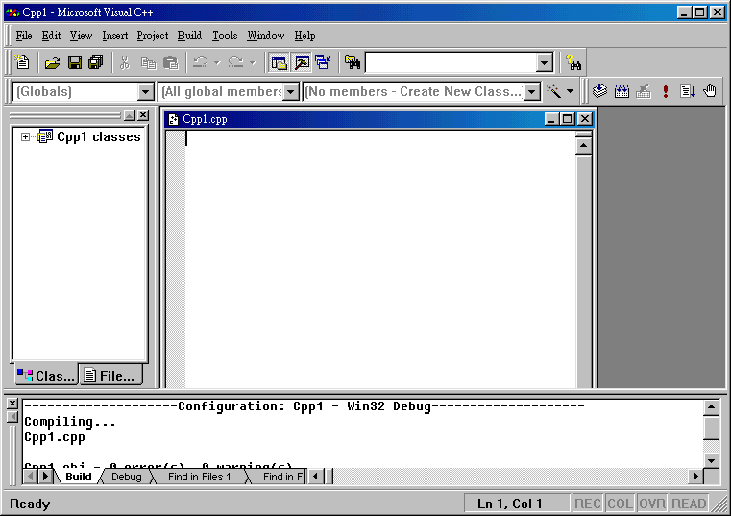
功能表列
標準工具列
精靈列
工作元件檢視視窗
訊息顯示區

MSDN Library啟動程式與畫面簡介

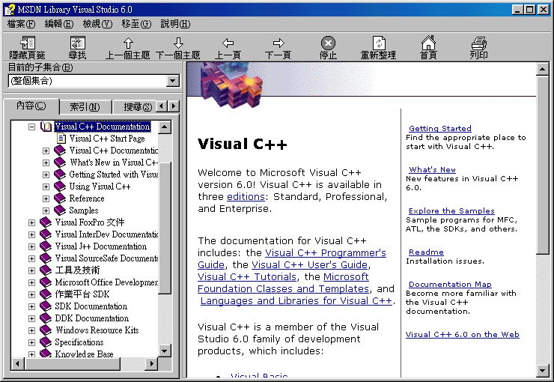
內容：直接以樹狀結構檢索。
索引：將說明主題依照字母排列順序條列，並可輸入欲找尋的關鍵字，系統會自動找出相關的主題。
搜尋：可直接輸入一個字串，系統會找尋相關的文件主題出來，這個字串可以是在文件中的任何一個位置出現。
我的最愛：可將自己常用的說明主題內容紀錄在此，隨時可以檢索常用的內容。

C語言程式架構

編寫C語言程式： 一般格式
  - 格式1：main()
- 一個C語言程式一定有主程式，名稱為main
- 程式內容用大括弧{ }包含起來，即使程式沒有內容也要用空括弧表示。
main()
{

}

- 語法：
傳回型態 main(參數)
{
.
return 傳回值;
}

- 若不傳回任何值給系統
void main(void)
void main()

- 若不傳回整數值給系統，那麼就不需要寫return 傳回值了;

- 傳回整數值給系統
int main(void)
int main()

- 若要傳回整數值給系統，那麼就要寫return 傳回值;
return 25;

- 範例一
void main(void)
{ //main函數起始點
//敘述區
//不須要return敘述
} //main函數結束點

- 範例二
int main()
{ //main函數起始點
//敘述區
return 0; //傳回整數0給作業系統
} //main函數結束點

  - 格式2：所有的變數（variables）必須先宣告其型態。
  - 格式3：每一行程式敘述後，必須加一個分號（；）表示結束。
main()
{
int a, b;
char c;
……
}

  - 格式4：每一區塊的程式敘述，是以｛ ｝來包含。
//01-05-02.cpp
#include <stdio.h>
int sum(int);
void main()
{ printf(“The sum of 1 to 100 is %d”, sum(100));
}
int sum(int n)
{ int s=0,i;
for (i=1;i<=100;i++)
s=s+i;
return s;
}

  - 格式5：程式碼除非另有規定，否則最好一律用小寫

  - 格式6：程式中如有註解文字，必須放置於雙斜線//之後，或者放置於/*和*/之間。

/*這是一個計算1到100總和的程式*/

for (i=1;i<=100;i++) //迴圈
.....................

  - 格式5：插入標題檔 #include

功能：在各種標題檔中分別定義相關的各種函數名稱，故必須要先將這定函數定義檔呼叫出，然後才能使用相關函數

語法
- #include <標題檔名> // 第一式
- #include “標題檔名” // 第二式

範例
- #include <iostream.h> //插入iostream.h
- #include "user.h" //插入使用者標題檔

C語言 、C++、C++.NET語言的不同
- 插入舊型標題檔 (以前C語言所使用的方式)
#include <iostream.h> //插入iostream.h標題檔
#include <string.h> //插入string.h標題檔

- 插入新型標題檔 (C++語言所可以使用的方式)
#include <iostream> //插入iostream標題檔
using namespace std //宣告程式使用新型標題檔

- 在C++.NET中所有的標準函式庫的各種函數名稱都被定義在std命名空間中，所以要先來呼叫這個std出來
using namespace std;

注意：
使用#include <標題檔名>，其最後不用加上分號 ;

使用cin、cout等輸出輸入指令，其前面必須引入iostream.h標題檔

輸出函數cout
  - 語法：
語法：cout << 變數或字串1 << 變數或字串2 << . . . << 變數或字串n;
功能：將文字數字等資料在螢幕來輸出。

  - 範例
#include <iostream.h>
- cout << num1; //顯示變數num1的值
- cout << "ANSI/ISO C++"; //顯示字串ANSI/ISO C++
- cout << "有號整數：" << num1 << endl; //顯示字串、數值、跳行
跳行(endl=end of line)
- cout << "有號整數：" << num1 << \n; //\n為跳行的控制字元

  - 輸出函數cout 常用字元格式
字元值 | 字元格式 | 字元功能
0 | \0 | 空格（null space）
7 | \a | 響鈴（bell ring）
8 | \b | 倒退（backspace）
9 | \t | 移到下一定位點（tab）
10 | \n | 插入新行（newline）
12 | \f | 跳至下一頁起點（form feed）
13 | \r | 跳至同一行起點（carriage return）
34 | \” | 插入雙引號（double quote）
39 | \’ | 插入單引號（single quote）
92 | \\ | 插入反斜線（back slash）

  - 注意：
使用cin、cout等輸出輸入指令，他們都是使用資料I/O匯流(stream)的概念的，cout是輸出匯流，也就是從程式流出到螢幕。這些cin,cout函數都是定義在iostream.h標題檔，故在前面必須引入iostream.h標題檔
→否則程式無法成功編譯
兩種寫法皆可
- #include <iostream.h> → C語言舊式寫法(*.h給保留給C語言的標題檔)
- #include <iostream> → C++語言新式寫法(C++的標題檔沒有副檔名)

練習[Ex.1-1]： 練習使用C++ 6.0來寫一個小程式
  - 練習目標：熟悉VC++ 6.0的程式架構與編譯流程
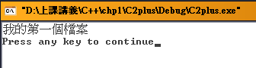
  - 程式編寫步驟：

先進入Visual C++ 6.0軟體整合環境

【開始】→程式集

Microsoft VisualC++ 6.0

建立專案

File→New

Project
- 選擇→Win32 Console Application
- Project→C2plus
- Location→D:\CSIE1j\chp1

建立程式檔案

File→New

Files
- 選擇→C++ Source File
- Add to project→C2plus
- File→Hello

編寫程式碼：
//第一個程式

#include <iostream.h>

void main()
{
cout << "我的第一個檔案";
cout << '\n';
}

說明：
- 使用cin、cout等輸出輸入資料匯流(stream)指令，其前面必須引入iostream.h標題檔
- 兩種引入標題檔方法皆可
  - #include <iostream.h> → C語言舊式寫法(*.h給保留給C語言的標題檔)
  - #include <iostream> → C++語言新式寫法(C++的標題檔沒有副檔名)

專案的儲存、關閉與開啟：

專案的儲存：File→Save All

專案的關閉：File→Close Workspace

專案的開啟：File→Open Workspace

程式的編譯與連結：
編譯Complie | Ctrl + F7
連結Link(Build) | F7
執行 Execute | Ctrl + F5
前往某一點 | F5

練習[Ex.1-2]： 練習使用C語言來寫一個小程式
  - 練習目標：熟悉舊版C語言程式的架構與編譯流程
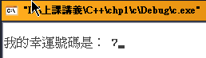
  - 程式編寫步驟：

先進入Visual C++ 6.0軟體整合環境

【開始】→程式集

Microsoft VisualC++ 6.0

建立專案

File→New

Project
- 選擇→Win32 Console Application
- Project→C
- Location→D:\CSIE1j\chp1

建立程式檔案

File→New

Files
- 選擇→C/C++Header File
- Add to project→C
- File→Hello.c
*注意：此處一定要加上副檔名*.c，否則會有錯誤

編寫程式碼：
/*我的第一個C語言程式*/
#include <stdio.h>
#include <conio.h>
void main()
{
int num;
num=7;
printf("\n我的幸運號碼是： %d",num);
getch();
}

說明：
- 使用printf，其前面必須引入標題檔#include <stdio.h>
- 使用getch()，其前面必須引入標題檔#include <conio.h>
- 宣告一個整數變數 int num;
- 輸出字串 printf("\n我的幸運號碼是： %d",num)
\n 為跳行字元
%d 為整數格式
- 等待輸入字串 getch();

專案的儲存、關閉與開啟：

專案的儲存：File→Save All

專案的關閉：File→Close Workspace

專案的開啟：File→Open Workspace

程式的編譯與連結：
編譯Complie | Ctrl + F7
連結Link(Build) | F7
執行 Execute | Ctrl + F5
前往某一點 | F5

練習[Ex.1-3]： 練習使用C#來寫一個小程式
  - 練習目標：熟悉最新版C#.NET程式的架構與編譯流程
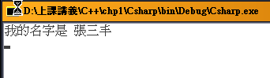
  - 特色：C# 的程式架構很像VB.NET
  - 程式編寫步驟：

先進入Microsoft Visual Studio.NET軟體整合環境

【開始】→程式集

Microsoft Visual Studio.NET 2003

啟動新專案的方式

『檔案』→新增→空白專案

設定專案名稱與目錄

專案類型：Visual C#專案

範本：選擇主控台應用程式

名稱：Csharp

位置：選擇D:\CSIE1j\chp1

編寫程式碼：
static void Main(string[] args)
{
//
// TODO: 在此加入啟動應用程式的程式碼
//
string name1;
name1="張三丰";
Console.WriteLine("我的名字是 {0}",name1);
Console.ReadLine();
}

說明：
- 宣告一個字串變數 string name1;
- 輸出字串 Console.WriteLine("我的名字是 {0}",name1);
- 等待輸入字串 Console.ReadLine();

複習VB.NET語法：
如何寫出文字 | Console.WriteLine("歡迎使用VB.NET"
如何讀取輸入值 | Console.ReadLine()
如何按了任何一鍵就離開程式 | Console.ReadLine()
如何空白一行 | Console.WriteLine()

結論： 使用C#來寫程式，就和VB.NET一樣簡單

練習[Ex.1-4]： 練習使用C++.NET—來製作Win32平台的控制台Console程式
  - 練習目標：熟悉最新版C++.NET來製作Win32平台程式的架構與編譯流程
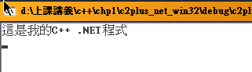
  - 程式編寫步驟：

先進入Microsoft Visual Studio.NET軟體整合環境

【開始】→程式集

Microsoft Visual Studio.NET 2003

啟動新專案的方式

『檔案』→新增→空白專案

設定專案名稱與目錄

專案類型：Visual C++專案

範本：選擇Win32主控台專案

名稱：C2plus_NET_win32

位置：選擇D:\CSIE1j\chp1
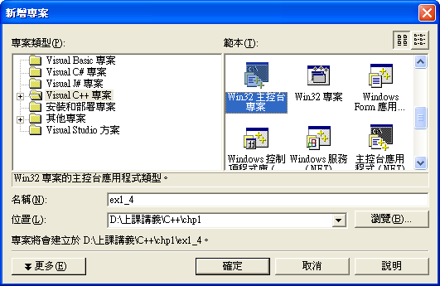

注意：以上畫面是採用.NET 2003最新版本
如果在學校電腦教室使用，其為.NET2002舊版，畫面就不同了(必須選Managed C++空專案)

編寫程式碼： c2plus_NET_win32.cpp
#include "stdafx.h"
#include <iostream>
#include <conio.h>
using namespace std;

int _tmain(int argc, _TCHAR* argv[])
{

cout << "這是我的C++ .NET程式";
cout << "\n";
getch();

return 0;
}

說明：
- C++.NET的主程式是由內定的int _tmain()開始的
- 使用cout，其前面必須引入標題檔#include <iostream>
(必須用新的標題檔<iostream>，不加上.h，<iostream.h>)
- 在C++.NET中所有的標準函式庫的各種函數名稱都被定義在std命名空間中，所以要先來呼叫這個std出來
using namespace std;
補充：
- C++ 的新型標題檔（不含 .h的標題檔）<iostream>，
- C的舊型標題檔（含 .h的標題檔）<iostream.h>
- 在插入C++ 新型標題檔後（例如：#include <iostream>），必須加入（using namespace std;）敘述，來宣告程式中的函數是使用新型的C++ 型態標題檔，而不是使用舊型的C型態標題檔。

- 使用getch()，其前面必須引入標題檔#include <conio.h>
- 等待輸入字串 getch();

練習[Ex.1-5]： 練習使用C++.NET—來製作.NET平台的控制台Console程式
  - 練習目標：熟悉最新版C++.NET來製作.NET Console平台程式的架構與編譯流程
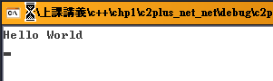
  - 特色：此處使用C++來製作.NET Console平台程式，就是要做成像C#、 VB.NET類似簡單的程式
  - 程式編寫步驟：

先進入Microsoft Visual Studio.NET軟體整合環境

【開始】→程式集

Microsoft Visual Studio.NET 2003

啟動新專案的方式

『檔案』→新增→空白專案

設定專案名稱與目錄

專案類型：Visual C++專案

範本：選擇主控台應用程式(.NET)

名稱：C2plus_NET_net

位置：選擇D:\CSIE1j\chp1
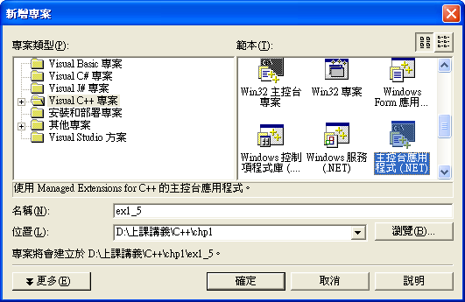

注意：以上畫面是採用.NET 2003最新版本
如果在學校電腦教室使用，其為.NET2002舊版，畫面就不同了

編寫程式碼： c2plus_NET_net.cpp
// 這是使用應用程式精靈所產生之 VC++ 應用程式專案的主專案檔。

#include "stdafx.h"

#using <mscorlib.dll>

using namespace System;

int _tmain()
{
// TODO: 請用您自己的程式碼取代下列範例程式碼。
Console::WriteLine("Hello World");
Console::ReadLine();
return 0;
}

說明：
- 要用:: 輸出字串 Console::WriteLine("Hello World");
- 等待輸入字串 Console::ReadLine();
- Console的開頭必須是大寫C，否則程式會出現錯誤
- 其他指令的大小寫也要一樣，WriteLine、:ReadLine

結論： 使用C++.NET也可以快速地寫出類似C#、VB.NET一樣簡單，快速又功能強大的程式。

注意：

C++的語法，大小寫是不一樣的，變數也不一樣

但是VB則大小寫視為相同指令

練習[Ex.1-6]： 練習使用C#的Windows視窗應用程式來寫一個小程式
  - 練習目標：
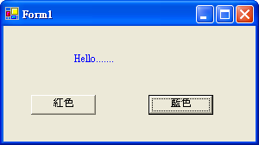

啟動新專案的方式

『檔案』→新增→空白專案

設定專案名稱與目錄

專案類型：Visual C#專案

範本：選擇Windows應用程式

名稱：Ex1_6_csharp

位置：選擇D:\CSIE1j\chp1

編寫程式碼：
private void button1_Click(object sender, System.EventArgs e)
{
label1.ForeColor = Color.Red;
}

private void button2_Click(object sender, System.EventArgs e)
{
label1.ForeColor = Color.Blue;
}

結論： 使用C#來寫程式，就和VB.NET一樣簡單

